НАВЕСНОЕ ОБОРУДОВАНИЕ ДЛЯ УНИВЕРСАЛЬНЫХ МИНИ-ПОГРУЗЧИКОВ

Ковш челюстной КЧ-0,46 / КЧ-0,65
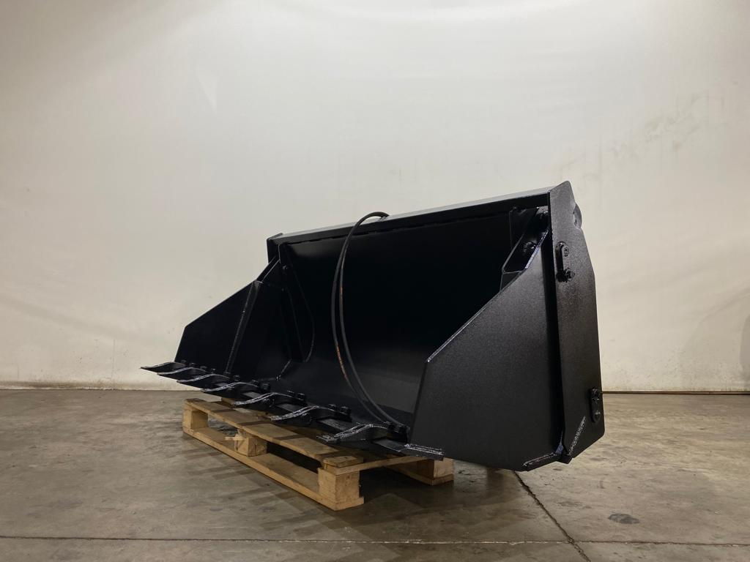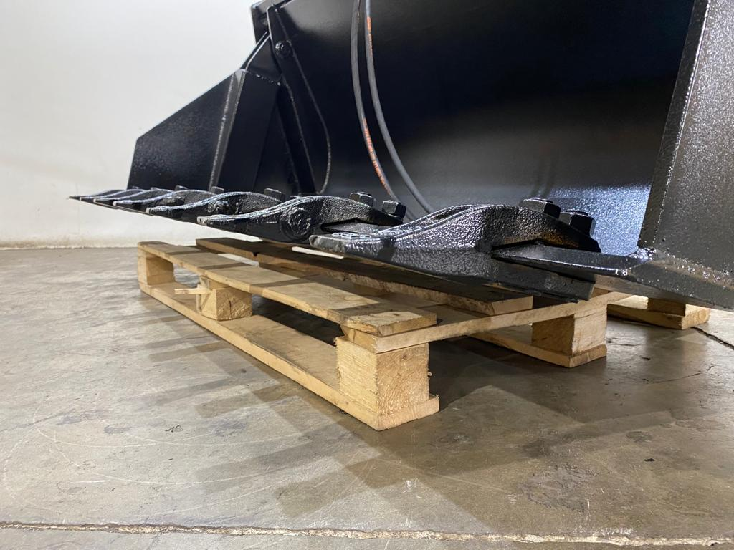

Ковш челюстной для мини-погрузчика 3 в 1 объединяет в себе 3 изделия:
- карьерный ковш;
​​​​​​​- отвал для перемещения сыпучих грузов с возможностью планирования уровня поверхности;
- грейферный захват.

Ковш отлично подходит для разгрузки и погрузки сыпучих материалов, выравнивания и планирования территории, перемещения крупных грузов.

Ковши изготавливаются только из прочной, износостойкой стали высокой степени прочности.
Ковш челюстной на ваш погрузчик позволяет сэкономить время, трудозатраты и работать в различных условиях и на различных территориях.

Ковш является навесным оборудованием для универсальных мини-погрузчиков и фронтальных мини-погрузчиков.

Технические характеристики
Наименование | КЧ-173/0,46 | КЧ-190/0,65
Ширина захвата ковша, мм | 1730 | 1900
Объем ковша, м3 | 0,46 | 0,65
Давление гидравлической жидкости, МПа | 14-20 | 14-20
Масса ковша, ± 20 кг | 410 | 460

